


Classe clWhere et clOrderBy

Les classes [clWhere] et [clOrderBy] sont des classes qui permettent d’ajouter un [where] ou un [order by] sur la requête SQL, ou tous autres objets du code de la table.

Elles permettent d’avoir directement l’intellisense sur les noms de champs.

1 ) Liste des Procédures, Fonctions, et Propriétés :
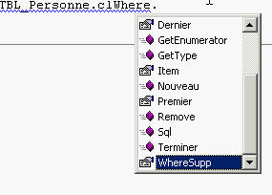
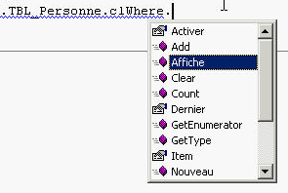

Activer : permet de définir si le where est utilisé dans les Affiche
Add : permet d’ajouter une clause Where
Affiche : affiche la liste des where (utilisé surtout pour le développement)
Clear : efface toutes les clauses where
Count : retourne le nombre de clause where
Dernier : pointe directement sur le derniers where de la collection
Item : permet de ce placer sur une ligne
Nouveau : cette fonction active le where et le Clear
Premier : pointe directement sur le premier where de la collection
Remove : supprime une ligne de la collection
Sql : retourne la requête SQL du where (juste le where)
WhereSupp : supplément personnaliser que l’on rajoute au where (en chaîne string)

2 ) Add()

La fonction Add () permet d’ajouter des clause where, elles seront automatiquement transformées en requête SQL. Il existe 3 fonctions différentes :

Add1
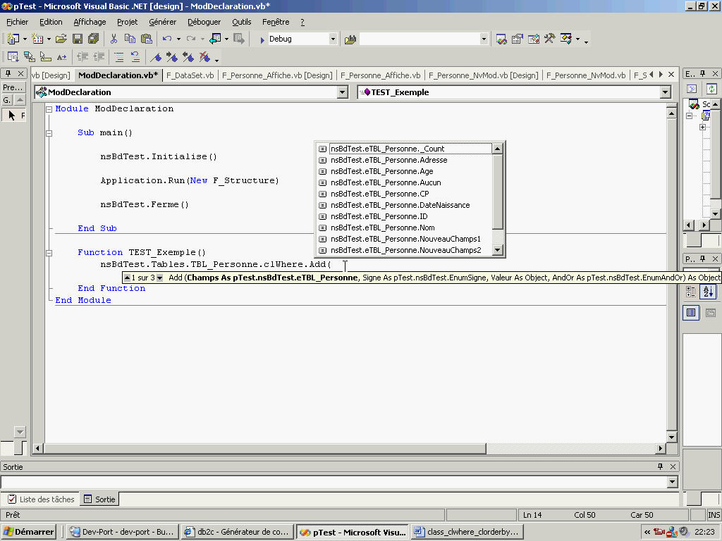

Add2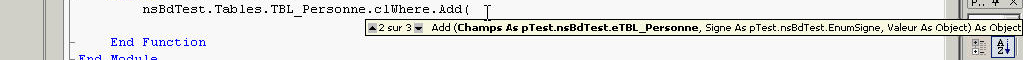

Add3
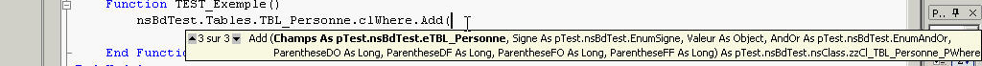

Les paramètres sont les suivant :

- Champs : une énumération de la liste des champs vous est proposée, il suffit de la sélectionner.

- Signe : ce paramètre définit quelle est le signe a utiliser, une énumération vous est alors proposé. Attention si le champs est de type texte, c’est à vous de sélectionner str_[le Signe] plutôt que [Le Signe].

A noter : il est aussi possible de faire des ’like’ :

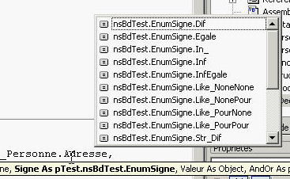
Like_NoneNone : Like ‘Chaine’
Like_NonePour : Like’Chaine%’
Like_PourPour : Like’%Chaine%’
Like_PourNone : Like’%Chaine’

Valeur : insérer une valeur de test

And, Or : utile si vous ajoutez plusieurs close ‘where’ pour faire la liaison entre celles-ci.

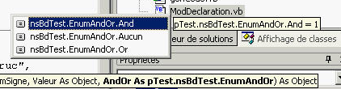

La parenthèse : défini le nombre de parenthèse à mettre :
DO pour Début ouverte, FO pour fin ouverte & DF pour début fermer, FF Fin fermer

(Si vous avez du mal à cerner le mécanisme, ajouter des clauses where et faire clWhere.sql, pour voir le code généré…)

